Base de datos – Moises Zabaleta, Danna Beltran, Jahaira Palencia

1. Base de datos

1. Procedimientos almacenados

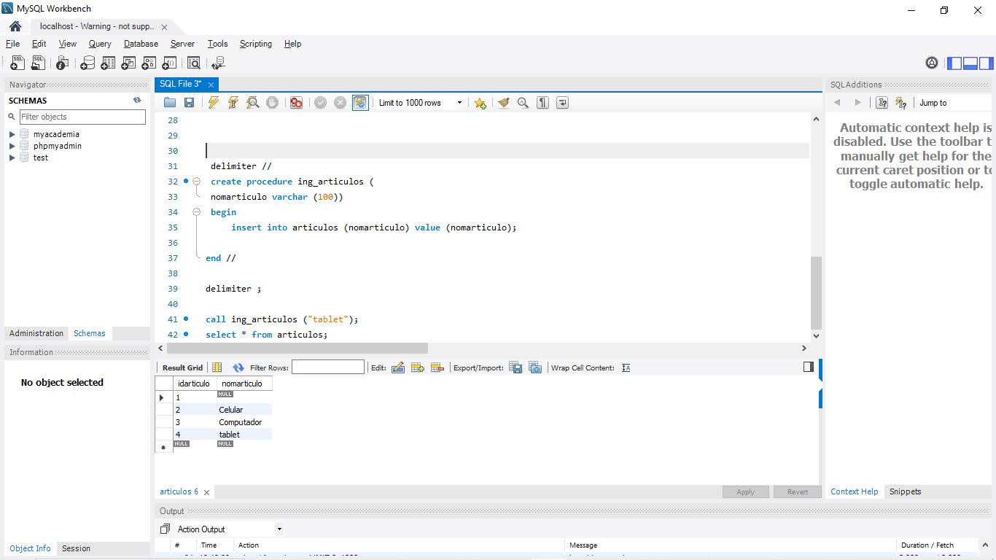

1. Procedimiento almacenado en las tablas fac_gen y fac_det

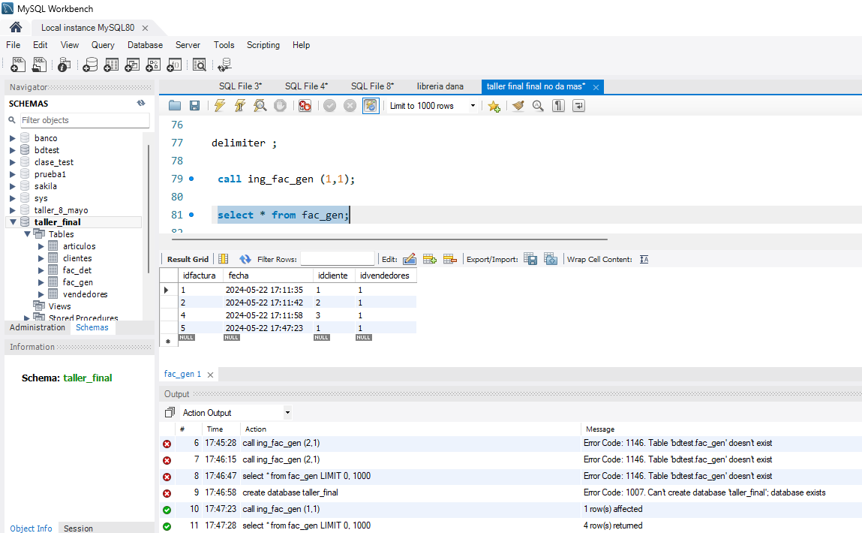

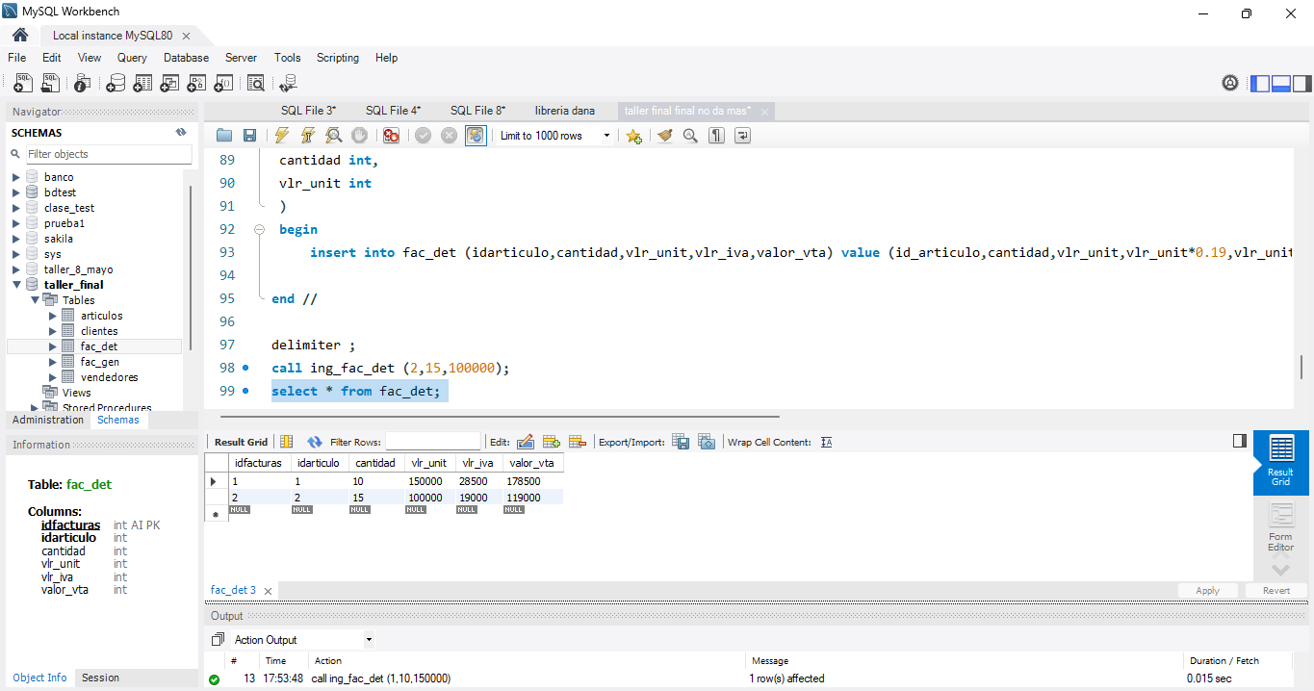

* 1. 4. FUNCION SUM()
  2. a. procedimiento permita ver el total de las ventas
  3. 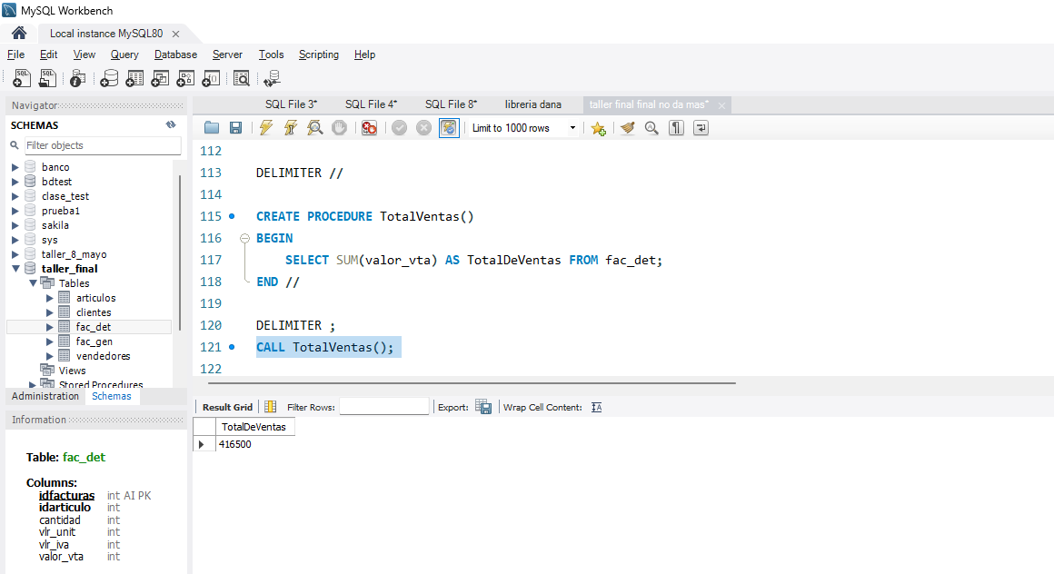

b. procedimiento permita ver el total de las ventas por cliente

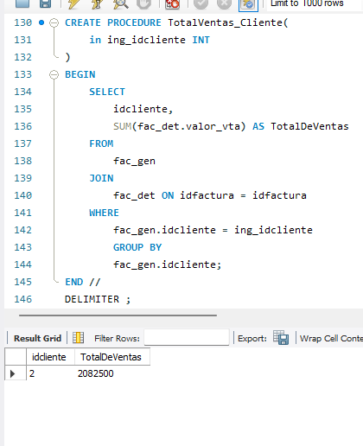

* 1. c. Crear un procedimiento permita ver el total de las ventas por vendedor
  2. 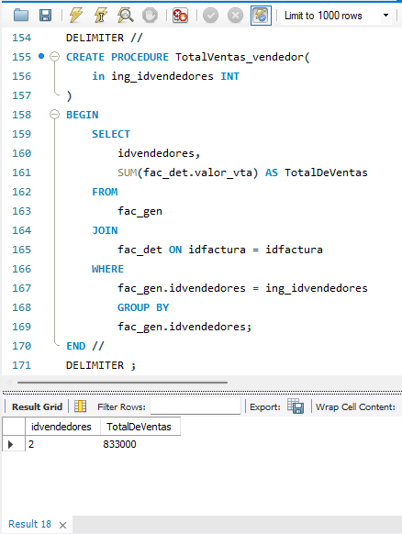
  3. 5. FUNCION AVG()

1. Crear un procedimiento permita ver el promedio de las ventas

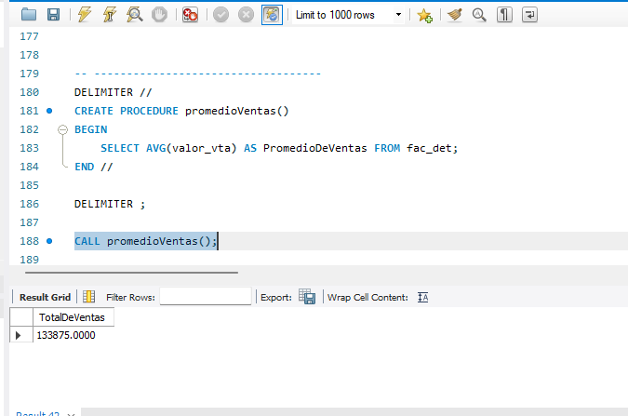

1. Crear un procedimiento permita ver el promedio de las ventas por cliente

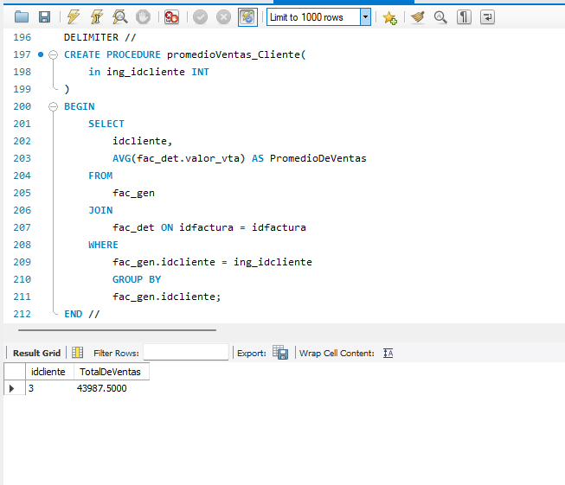

1. Crear un procedimiento permita ver el promedio de las ventas por vendedor

